Quarta-Feira de Cinzas 2017
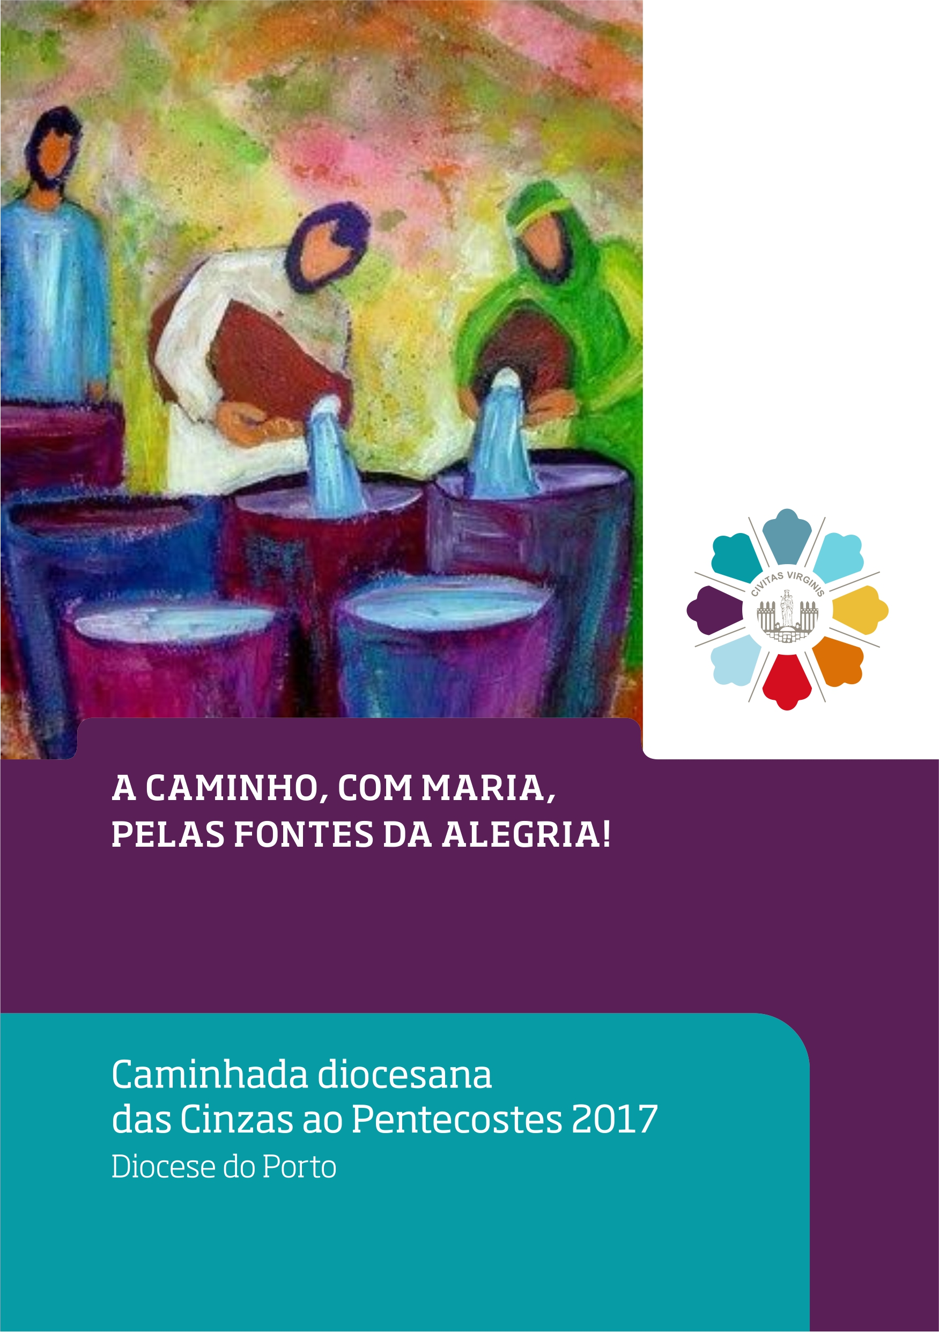
Procissão e cântico de entrada
Saudação inicial
Monição de entrada
P. “A caminho, com Maria, pelas fontes da alegria”. Eis o programa que nos propomos viver, das Cinzas ao Pentecostes, ao longo dos próximos três meses e em três tempos: primeiro, a Quaresma, caminho de iniciação à Páscoa, através da transformação da nossa vida; segundo, o Tríduo Pascal, para a celebração do mistério pascal da renovação da nossa vida em Cristo; terceiro, o tempo da Páscoa, para levar o testemunho desta vida nova aos outros. Hoje iniciamos o primeiro tempo, o tempo da Quaresma, a qual diz o Santo Padre “é um novo começo, uma estrada que leva a um destino seguro: a Páscoa de Ressurreição, a vitória de Cristo sobre a morte” (Papa Francisco, MQ 2017). É esta afinal a meta de todo o nosso caminho, com Maria pelas fontes da alegria. Por isso comecemos por suplicar como o salmista: «Dai-me de novo a alegria da salvação» (Sl 50,14). E oremos.

Omite-se o ato penitencial, que é substituído pela imposição das Cinzas.

Oração coleta - Missal, p. 167

Monição antes da Liturgia da Palavra: Diz o Santo Padre, na sua Mensagem para esta Quaresma: “A raiz do mal é não dar ouvidos à Palavra de Deus. A Palavra de Deus é uma força viva, capaz de suscitar a conversão no coração dos homens e orientar de novo a pessoa para Deus. Fechar o coração ao dom de Deus que fala, tem como consequência fechar o coração ao dom do irmão. A Quaresma é o tempo favorável para intensificarmos a vida espiritual através dos meios santos que a Igreja nos propõe: o jejum, a oração e a esmola. Na base de tudo isto, porém, está a Palavra de Deus, que somos convidados a ouvir e meditar com maior assiduidade.

Liturgia da Palavra: Jl 2,12-18; Sl 50; 2 Cor 5,20-6,2; Mt 6,1-6,16-18
Homilia na 4.ª-Feira de Cinzas 2017
A caminho, com Maria, pelas fontes da alegria!

Este é o lema da nossa caminhada diocesana, das Cinzas ao Pentecostes de 2017.

1. Dizemos “a caminho” porque se trata, na verdade, de uma longa caminhada, que vai desde este 1.º dia de março, Quarta-Feira de Cinzas, até 4 de junho, domingo do Pentecostes. Faremos esta caminhada, procurando beber das variadas fontes da alegria, para que a nossa vida pessoal e comunitária se renove inteira e verdadeiramente em Cristo, única fonte de vida. Queremos que este seja um caminho percorrido, em comum, com os anciãos, os esposos, as crianças, os jovens, sem excluir ninguém deste caminho de regresso a Deus (Jl 2,12), a fim de O reinstalarmos no coração da nossa vida. Todos somos chamados, especialmente neste tempo, a sairmos dos nossos aposentos, a sairmos dos nossos pequenos mundos imundos, a desinstalarmo-nos dos nossos hábitos e interesses, a sairmos dos nossos pecados e prisões, para sermos alcançados, pela Páscoa de Jesus.

2. Iniciamos agora esta longa caminhada, com o tempo da Quaresma. “A Quaresma é um novo começo, uma estrada que leva a um destino seguro: a Páscoa de Ressurreição, a vitória de Cristo sobre a morte” (Papa Francisco, MQ 2017). Vivamo-lo, como um longo movimento de peregrinação, refazendo os 40 anos do Povo de Deus pelo deserto e os 40 dias de Jesus, nesse lugar árido e essencial, onde se descobre Deus como única fonte de vida. O caminho continuará na Páscoa, por mais 50 dias, reaprendendo a condição e o nome de cristãos, conhecidos, na Igreja nascente, como os da “nova via”. Associada a esta ideia de andar «a caminho» está obviamente a peregrinação mariana, que, durante este ano, tem particular expressão, com o Centenário das Aparições em Fátima.

3. E este caminho faz-se sempre “com Maria”, nossa companheira e guia. Iremos corresponder, ao longo desta caminhada, aos apelos de Mãe de Jesus, nas bodas de Caná. Ali, a Mãe de Jesus aconselha os serventes: “Fazei tudo o que Ele (Jesus) vos disser”. E eles que fizeram? Encheram as talhas até cima; deram o vinho bom a provar ao chefe de mesa; e depois este vinho tornou-se fonte de alegria para todos os convidados. Por isso, vivamos esta caminhada, em três tempos e modos:

3.1. Na Quaresma, procuremos “encher até cima” as ânforas do pecado, da tristeza e do vazio, nas fontes da conversão, da palavra, da adoração, da contemplação, da oração, do sacrifício;
3.2. No Tríduo Pascal, saibamos “tirar e saborear” a alegria que brota da Cruz e da Ressurreição, nas fontes renovadoras das águas do Batismo, do perfume do Crisma e do pão e do vinho da Eucaristia;
3.3. No Tempo Pascal, sirvamos o vinho bom e, sejamos capazes de “levar aos outros” a alegria da salvação, tornando-nos pessoas-cântaro, comunidades samaritanas (cf. EG 2; 9; 86; 120), que dão a beber aos outros da graça embebida e recebida. No acesso a estas fontes, colocar-nos-emos sempre “no trilho da imensa multidão dos peregrinos que desejam beber do Evangelho nas fontes de Fátima” (CEP, FSE, n.º 15).

4. Tendo em conta a inspiração oferecida pela cena das bodas de Caná, na igreja teremos, semana a semana, as várias ânforas, que guardarão e representarão as diversas fontes da alegria. Lá em casa, sugerimos um cântaro familiar, para nele guardarmos os papiros que serão distribuídos, semana a semana.

5. E, como alcançar esta graça, para dela nos enchermos, com ela nos renovarmos e dela partilharmos? A Liturgia de hoje fala-nos da urgência da conversão e da oferta inesgotável da misericórdia; desafia-nos à inadiável reconciliação com Deus e com os irmãos; aponta-nos os remédios do combate ao egoísmo, tais como a oração, o jejum e a partilha; convida-nos a recolocar Deus, no centro da nossa vida, a ouvir a voz do Senhor e a abrir-Lhe o nosso coração. Na nossa proposta quaresmal, não nos faltam sugestões muito concretas, para vivermos este tempo favorável [que será, entre nós, marcado fortemente pela graça inspiradora e renovadora da Visita Pastoral].

6. Mas, meu querido irmão, minha querida irmã:

Não basta teres um programa diocesano e paroquial interessante, como guia e referência destes três meses. É preciso que faças o teu programa, à tua medida, segundo as tuas condições, capacidades e necessidades!

Não basta cumprires o calendário litúrgico, passando o tempo, para chegares a celebrar e a viver a Páscoa deste ano de 2017. É preciso pores-te a caminho, levantares-te cada dia, todos os dias, sob a guia e companhia de Maria!

Não basta conheceres, de cor, as múltiplas fontes da alegria. É preciso que as procures, onde elas estão, para delas beberes, porque ninguém as procurará ou beberá por ti!

Não basta conheceres bem os remédios santos da tua cura. É preciso tomá-los e aplicá-los, nos tempos e modos oportunos!

Procuremos, todos, pelo menos até ao próximo domingo, fazer o diagnóstico do nosso estado de vida espiritual! Procuremos desenhar o mapa da nossa caminhada, pelas fontes da alegria. E comecemos já hoje a viver estes 90 dias, como tempo oportuno de graça e de renovação, sem hesitar, sem desistir, sem perder tempo, mas sempre, sempre, “a caminho, com Maria, pelas fontes da alegria”!

Bênção das Cinzas – Missal, p. 167 – usar a primeira fórmula

Monição antes da imposição das cinzas: A tradição de impor as cinzas vem da Igreja primitiva. Naquela época, as pessoas colocavam as cinzas na cabeça e apresentavam-se, diante da comunidade, com um “hábito penitencial”, uma espécie de saco de sarapilheira, dispostas a cumprir uma penitência em reparação dos seus pecados graves; cumprida a penitência, regressavam na Quinta-Feira Santa, antes de iniciar o Tríduo Pascal, para receber a graça da reconciliação, voltando à paz com Deus e com a Igreja. A Quaresma adquiriu assim um sentido penitencial, para todos os cristãos, por volta do ano 400, e, a partir do século XI, a Igreja de Roma passou a impor as cinzas no início deste tempo da Quaresma a todos os fiéis, porque todos somos penitentes. A cinza é, portanto, um símbolo e não apenas um gesto puramente exterior; a Igreja conserva-o, como sinal da atitude do coração penitente que cada batizado é chamado a assumir no itinerário quaresmal. A cinza, como sinal de humildade, recorda ao cristão a sua origem e o seu fim: «És pó e ao pó voltarás» (Génesis 3,19). É assim que começamos a Quaresma. Ela convida-nos a entrar em nós mesmos para nos mergulhar, nas fontes da vida e da alegria, que jorram do lado aberto de Cristo Crucificado, morto e Ressuscitado.

Frases na imposição das Cinzas

- Converte-te e acredita no Evangelho!
- Lembra-te, ó homem, que és pó e ao pó hás de voltar!
- Com Maria, deixa-te renovar nas fontes da alegria!

Intercalar cânticos e silêncio, durante a imposição das Cinzas.

Oração dos Fiéis – Cinzas 2017 – a partir da Mensagem do Papa para a Quaresma 2017
P. Rezemos uns pelos outros para que, participando na vitória de Cristo, saibamos abrir as nossas portas ao frágil e ao pobre, para vivermos e testemunharmos, em plenitude, a alegria da Páscoa. E invoquemos, cantando:
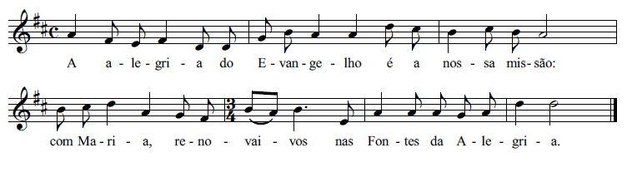
- Pela Santa Igreja: para que acolha esta Quaresma, como tempo favorável de renovação, encontrando Cristo vivo, nas fontes da Palavra, dos Sacramentos e do Amor ao próximo. Invoquemos.

- Pelos que governam: para que não se deixem dominar pelo ídolo tirânico do dinheiro, mas saibam fazer deste um instrumento de serviço ao bem comum. Invoquemos.

- Para que os cristãos aprendam a acolher cada vida que se cruza no seu caminho, como um dom que merece aceitação, respeito e amor. Invoquemos.

- Por todos nós: para que vivamos esta Quaresma como tempo favorável para crescermos na amizade com o Senhor e voltarmos para Deus, através da escuta da Palavra, do jejum, da oração e da partilha. Invoquemos.

P. Senhor, libertai-nos do pecado que nos cega, para alcançarmos a desejada renovação pascal, neste longo caminho, com Maria, pelas fontes da alegria. Por Nosso Jesus Cristo, vosso Filho, que é Deus convosco na unidade do Espírito Santo.
R. Ámen.

Apresentação dos dons – cântico de ofertório – oração sobre as oblatas
Prefácio da Quaresma III – Missal, p. 463
Santo
Aclamação III: Mistério da fé, para a salvação do mundo!
R. Glória a Vós que morrestes na Cruz e agora viveis para sempre. Salvador do Mundo, salvai-nos. Vinde, Senhor Jesus!

Ritos da Comunhão
Pai-Nosso, Fração, Cordeiro, Comunhão e Cântico de Comunhão
Oração pós-comunhão
Bênção

Avisos e Programa paroquial das Cinzas ao Pentecostes

- Este sábado, às 15h00, na cripta, debate sobre a eutanásia, aberto a todos.

- Tendes disponível um folheto (uma folha A4 dobrada em formato A5), com a programação paroquial das Cinzas ao Pentecostes, inserido no livreto da caminhada diocesana, que custa apenas 1 €. Recomendamos que usem este livreto e este folheto como guia prático destes três próximos meses.
- Na comunidade, continuamos a propor: à segunda-feira, celebração da Palavra, com distribuição da Comunhão, na Igreja Antiga, às 19h; missas de terça a quinta às 19h00 e às sextas às 09h00; a Lectio divina em alguns dias a marcar e os previstos momentos de adoração ao Santíssimo. Aproveitemos mais e melhor estas oportunidades de encontro com Cristo, que são fonte de alegria e de renovação da nossa vida pessoal, familiar e comunitária.
- Das 22ho0 de sexta-feira, dia 24 de março, às 21h30 de sábado, dia 25, decorre, na Igreja Antiga, a iniciativa «24 horas para o Senhor», assumida pelos diversos grupos pastorais e de catequese. Encerrará com o Concerto Espiritual, na Igreja Paroquial, no sábado, 25 de março, às 21h30. Participemos todos, pois a alegria brota do encontro com Cristo e a oração é uma das experiências mais belas e facilitadoras desse encontro.
- Mas a oração deverá ser uma marca dos tempos fortes que vamos viver. Por isso, se propõe que continuemos, em família, a rezar um mistério do rosário, inspirado na liturgia dominical e com uma proposta de vivência semanal. O texto está acessível online no site da paróquia e disponível no livreto à venda.
- Durante a Quaresma, seremos chamados a uma partilha mais rica dos nossos bens.
  - Fá-lo-emos, com a Conferência Vicentina, no 1.º domingo de cada mês (mas em abril, será no 2.º domingo, Domingo de Ramos, a 8 e 9 de abril, para não coincidir com o encerramento da Visita Pastoral a 1 e 2 de abril).
  - Gostaríamos de levar aos meninos da “Casa do Caminho” (Rua Pe. António Porto, 101-105) e aos “amigos especiais” da APPACDM (Associação Portuguesa de Pais e Amigos do Cidadão Deficiente Mental de Matosinhos), sita na Rua dos Lagos, 48, uma prendinha, aquando da visita do Bispo.
    - Para a “Casa do Caminho”, podemos contribuir com luvas de látex. Entre os alimentos a partilhar, destacamos: leite Aptamil AR 1, óleo, azeite, manteiga, margarina, legumes variados (cenoura, cebola, couve-flor, alho-francês, batata), fruta, açúcar, chá, atum. Entre os artigos de higiene: papel higiénico tamanho jumbo (industrial), fraldas 9/15 e 13/18 kg. Como roupa, podemos oferecer resguardos, cobertores, lençóis para camas de 120 x 160 cm e edredões para os seguintes tamanhos de cama: 70 x 140 cm, 120 x 160 cm, 100 x 210 cm. Outros artigos: fios para óculos, papel A4, sacos plásticos de 30 e 120 litros.
    - Para os 18 utentes da casa da APPACDM, podemos oferecer mochilas, relógios, headphones ou dar uma contribuição para um sonho deles: uma piscina desmontável.
  - Outra forma de partilha pode ser a consignação de 0,5 % do IRS liquidado pelo Estado a favor da nossa Paróquia. Para o efeito terá que escrever no Quadro 9, do anexo H, o NIPC da Fábrica da Igreja Paroquial da Freguesia da Senhora da Hora: 502240776.
  - Haverá ainda a possibilidade do contributo penitencial diocesano.

- Durante este tempo, os candidatos à celebração do Batismo, Crisma e Eucaristia fazem a sua preparação final, da qual se destacam o rito da eleição e inscrição do nome, a entrega do Credo e do Pai-Nosso e os ritos preparatórios.
- Somos também chamados a celebrar com verdade o sacramento da Reconciliação. Além dos horários habituais (de terça a sexta, das 17h30 às 18h45) haverá um tempo específico para a celebração das “Confissões”, com os grupos de catequese. Para a adolescência, crismandos e adultos, teremos a celebração penitencial, com confissões, no sábado, 1 de abril, às 09h30.
- Durante a Quaresma, entre os dias 24 de março e 2 de abril, teremos a Visita Pastoral do Bispo Auxiliar do Porto, Dom Pio Alves, à nossa Paróquia. Esperamos que esta Visita à comunidade, bem por dentro (nos encontros com os diversos grupos paroquiais) e lá por fora (nos encontros com doentes, pobres, associações, escolas, instituições) seja uma oportunidade de agilizar e promover o programa diocesano para este ano: “Com Maria, renovai-vos nas fontes da alegria”. Seja esta Visita Pastoral experiência de encontro com Cristo, Bom Pastor, e de acesso e contacto mais pessoal e mais intenso, com as fontes da alegria: a conversão, a oração, a escuta da Palavra, a partilha… e a celebração dos Sacramentos, nomeadamente a do Crisma, a 2 de abril.
Despedida

Diácono:
Vivamos estes 90 dias como tempo de graça, de alegria e de renovação.
A caminho, com Maria, pelas fontes da alegria!
Ide em paz e que o Senhor vos acompanhe!
R. Graças a Deus.

